Қаратөбе ауданының кейбір ауылдарының шекараларын (шегін) белгілеу туралы
Батыс Қазақстан облысы Қаратөбе ауданы әкімдігінің 2020 жылғы 22 желтоқсандағы № 191 және Батыс Қазақстан облысы Қаратөбе аудандық мәслихатының 2020 жылғы 22 желтоқсандағы № 52-6 бірлескен қаулысы мен шешімі. Батыс Қазақстан облысының Әділет департаментінде 2020 жылғы 23 желтоқсанда № 6578 болып тіркелді
Қазақстан Республикасының 2003 жылғы 20 маусымдағы Жер кодексіне, Қазақстан Республикасының 2001 жылғы 23 қаңтардағы "Қазақстан Республикасындағы жергілікті мемлекеттік басқару және өзін-өзі басқару туралы" Заңына, Қазақстан Республикасының 1993 жылғы 8 желтоқсандағы "Қазақстан Республикасының әкімшілік-аумақтық құрылысы туралы" Заңына сәйкес, Қаратөбе ауданының әкімдігі ҚАУЛЫ ЕТЕДІ және Қаратөбе аудандық мәслихаты ШЕШІМ ҚАБЫЛДАДЫ:
1. Осы бірлескен қаулы мен шешімнің 1-қосымшасына сәйкес ауданы 825,96 гектар, периметрі 13529,53 метр Қаратөбе ауданы Қаратөбе ауылдық округі Қаратөбе ауылы және Шөптікөл ауылының шекарасы (шегі) белгіленсін.
2. Осы бірлескен қаулы мен шешімнің 2-қосымшасына сәйкес ауданы 217,63 гектар, периметрі 6077,79 метр Қаратөбе ауданы Қаракөл ауылдық округі Ақтай-сай ауылының шекарасы (шегі) белгіленсін.
3. Осы бірлескен қаулы мен шешімнің 3-қосымшасына сәйкес ауданы 544,96 гектар, периметрі 9664,04 метр Қаратөбе ауданы Егіндікөл ауылдық округі Егіндікөл ауылының шекарасы (шегі) белгіленсін.
4. Осы бірлескен қаулы мен шешімнің 4-қосымшасына сәйкес ауданы 248,1 гектар, периметрі 6604,47 метр Қаратөбе ауданы Қаратөбе ауылдық округі Үшағаш ауылының шекарасы (шегі) белгіленсін.
5. Осы бірлескен қаулы мен шешімнің 5-қосымшасына сәйкес ауданы 257,33 гектар, периметрі 6586,17 метр Қаратөбе ауданы Аққозы ауылдық округі Қоржын ауылының шекарасы (шегі) белгіленсін.
6. Осы бірлескен қаулы мен шешімнің 6-қосымшасына сәйкес ауданы 186,04 гектар, периметрі 5720,38 метр Қаратөбе ауданы Саралжын ауылдық округі Сәуле ауылының шекарасы (шегі) белгіленсін.
7. Осы бірлескен қаулы мен шешімнің 7-қосымшасына сәйкес ауданы 214,74 гектар, периметрі 6264,51 метр Қаратөбе ауданы Қоскөл ауылдық округі Қоскөл ауылының шекарасы (шегі) белгіленсін.
8. Осы бірлескен қаулы мен шешімнің 8-қосымшасына сәйкес ауданы 219,42 гектар, периметрі 8392,11 метр Қаратөбе ауданы Сулыкөл ауылдық округі Сулыкөл ауылының шекарасы (шегі) белгіленсін.
9. Осы бірлескен қаулы мен шешімнің 9-қосымшасына сәйкес ауданы 217,72 гектар, периметрі 6507,35 метр Қаратөбе ауданы Қаратөбе ауылдық округі Соналы ауылының шекарасы (шегі) белгіленсін.
10. Осы бірлескен қаулы мен шешімнің 10-қосымшасына сәйкес ауданы 240,65 гектар, периметрі 6456,72 метр Қаратөбе ауданы Саралжын ауылдық округі Қарақамыс ауылының шекарасы (шегі) белгіленсін.
11. Осы бірлескен қаулы мен шешімнің 11-қосымшасына сәйкес ауданы 135,20 гектар, периметрі 5015,14 метр Қаратөбе ауданы Жусандой ауылдық округі Жусандой ауылының шекарасы (шегі) белгіленсін.
12. Аудан әкімі аппаратының басшысы осы бірлескен қаулы және шешімнің әділет органдарында мемлекеттік тіркелуін қамтамасыз етсін.
13. Осы бірлескен қаулы және шешімнің орындалуын бақылау аудан әкімінің орынбасарына (Р.Иманғалиев) және Қаратөбе аудандық мәслихатының хатшысына (К.Суйеугалиев) жүктелсін.
14. Осы бірлескен қаулы мен шешім алғашқы ресми жарияланған күнінен бастап қолданысқа енгізіледі.
Қаратөбе ауданының әкімі | Ж. Асантаев
Сессия төрағасы | Б. Койшекенов
Мәслихат хатшысының м.а. | Н. Оразов
Қаратөбе ауданы әкімдігінің
2020 жылғы 22 желтоқсандағы
№ 191 бірлескен қаулысына және
Қаратөбе аудандық мәслихатының
2020 жылғы 22 желтоқсандағы
№ 52-6 шешіміне 1-қосымша
Қаратөбе ауданы Қаратөбе ауылдық округі Қаратөбе ауылы және Шөптікөл
ауылының шекарасы (шегі)

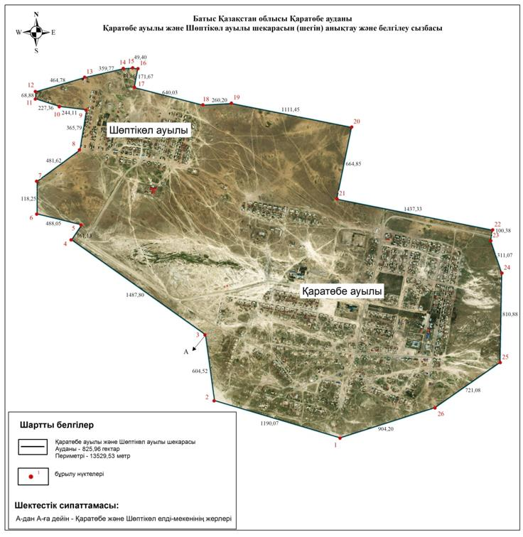

Қаратөбе ауданы әкімдігінің
2020 жылғы 22 желтоқсандағы
№ 191 бірлескен қаулысына және
Қаратөбе аудандық мәслихатының
2020 жылғы 22 желтоқсандағы
№ 52-6 шешіміне 2-қосымша
Қаратөбе ауданы Қаракөл ауылдық округі Ақтай-сай ауылының шекарасы (шегі)

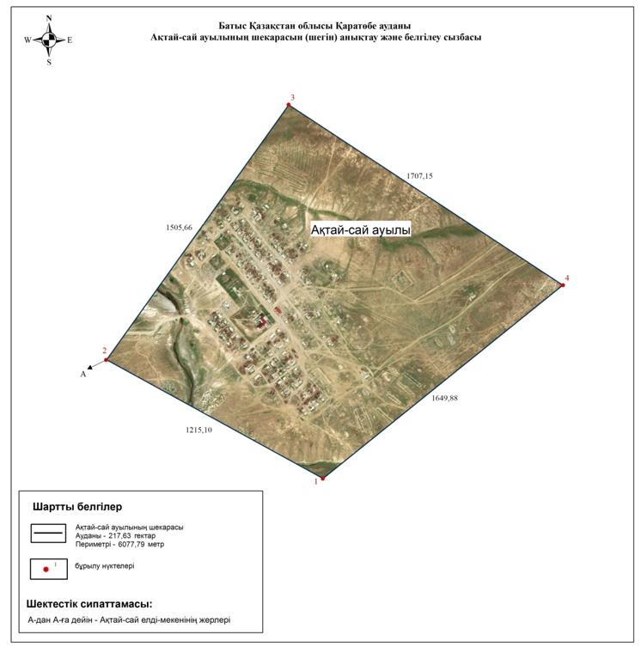

Қаратөбе ауданы әкімдігінің
2020 жылғы 22 желтоқсандағы
№ 191 бірлескен қаулысына және
Қаратөбе аудандық мәслихатының
2020 жылғы 22 желтоқсандағы
№ 52-6 шешіміне 3-қосымша
Қаратөбе ауданы Егіндікөл ауылдық округі Егіндікөл ауылының шекарасы (шегі)

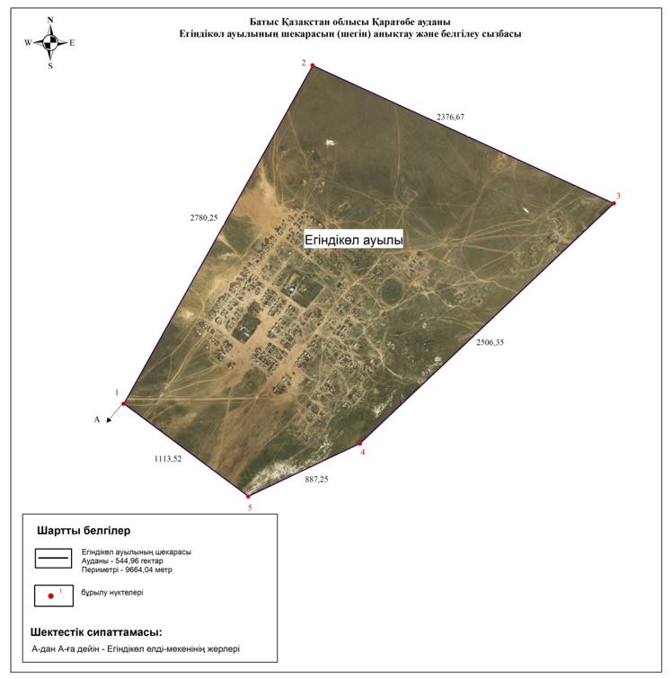

Қаратөбе ауданы әкімдігінің
2020 жылғы 22 желтоқсандағы
№ 191 бірлескен қаулысына және
Қаратөбе аудандық мәслихатының
2020 жылғы 22 желтоқсандағы
№ 52-6 шешіміне 4-қосымша
Қаратөбе ауданы Қаратөбе ауылдық округі Үшағаш ауылының шекарасы (шегі)

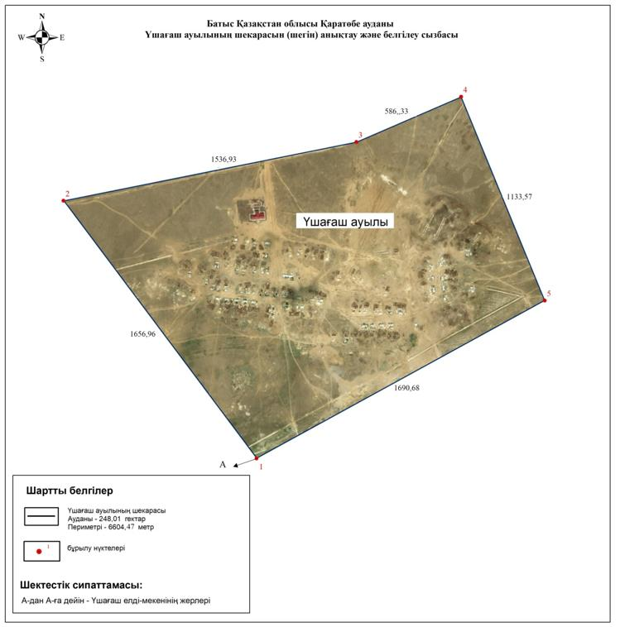

Қаратөбе ауданы әкімдігінің
2020 жылғы 22 желтоқсандағы
№ 191 бірлескен қаулысына және
Қаратөбе аудандық мәслихатының
2020 жылғы 22 желтоқсандағы
№ 52-6 шешіміне 5-қосымша
Қаратөбе ауданы Аққозы ауылдық округі Қоржын ауылының шекарасы (шегі)

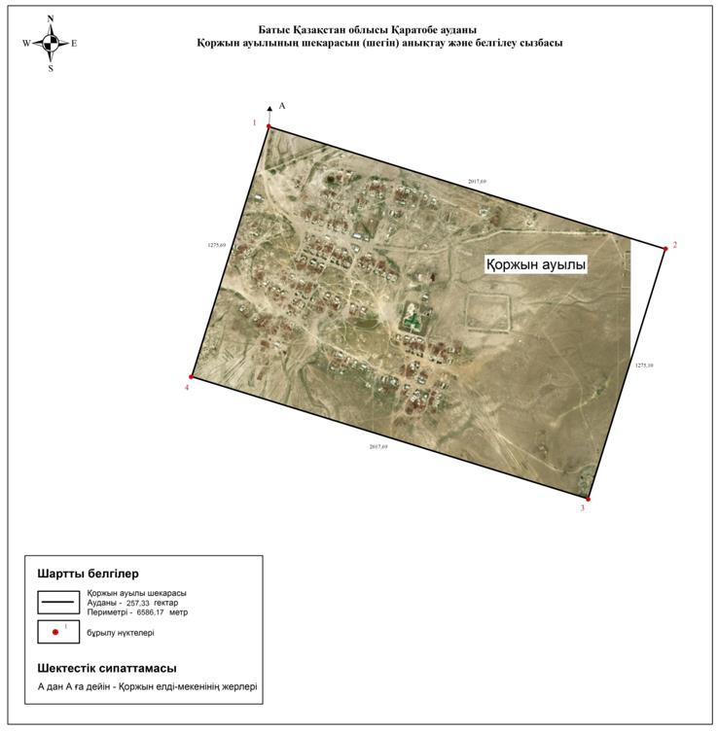

Қаратөбе ауданы әкімдігінің
2020 жылғы 22 желтоқсандағы
№ 191 бірлескен қаулысына және
Қаратөбе аудандық мәслихатының
2020 жылғы 22 желтоқсандағы
№ 52-6 шешіміне 6-қосымша
Қаратөбе ауданы Саралжын ауылдық округі Сәуле ауылының шекарасы (шегі)

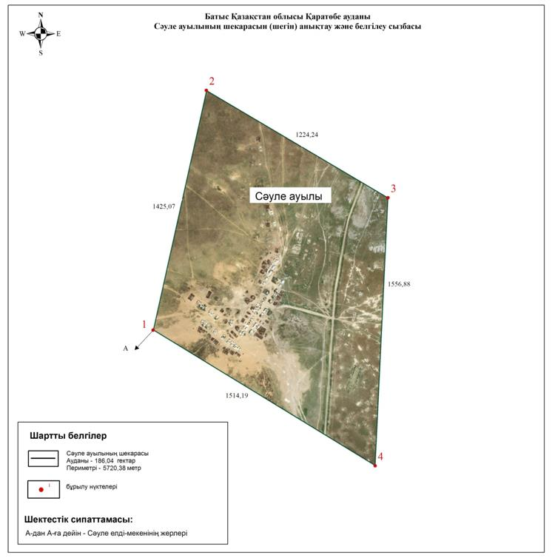

Қаратөбе ауданы әкімдігінің
2020 жылғы 22 желтоқсандағы
№ 191 бірлескен қаулысына және
Қаратөбе аудандық мәслихатының
2020 жылғы 22 желтоқсандағы
№ 52-6 шешіміне 7-қосымша
Қаратөбе ауданы Қоскөл ауылдық округі Қоскөл ауылының шекарасы (шегі)

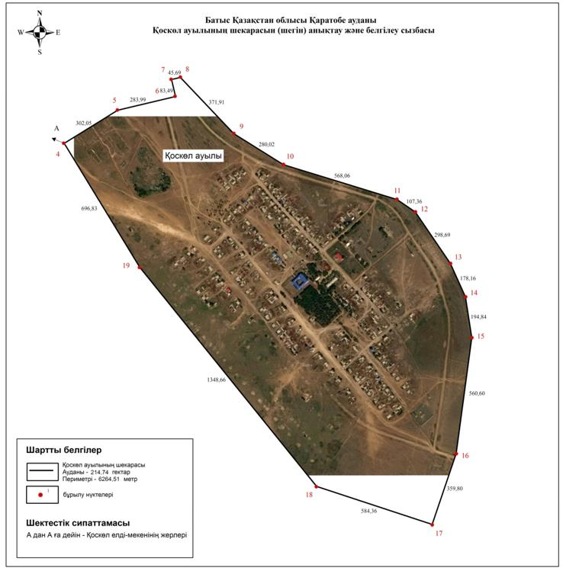

Қаратөбе ауданы әкімдігінің
2020 жылғы 22 желтоқсандағы
№ 191 бірлескен қаулысына және
Қаратөбе аудандық мәслихатының
2020 жылғы 22 желтоқсандағы
№ 52-6 шешіміне 8-қосымша
Қаратөбе ауданы Сулыкөл ауылдық округі Сулыкөл ауылының шекарасы (шегі)

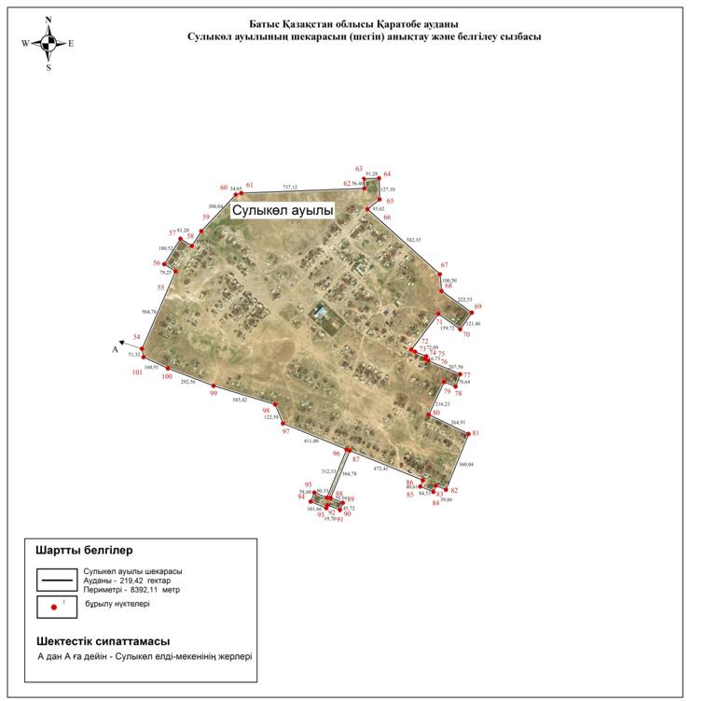

Қаратөбе ауданы әкімдігінің
2020 жылғы 22 желтоқсандағы
№ 191 бірлескен қаулысына және
Қаратөбе аудандық мәслихатының
2020 жылғы 22 желтоқсандағы
№ 52-6 шешіміне 9-қосымша
Қаратөбе ауданы Қаратөбе ауылдық округі Соналы ауылының шекарасы (шегі)

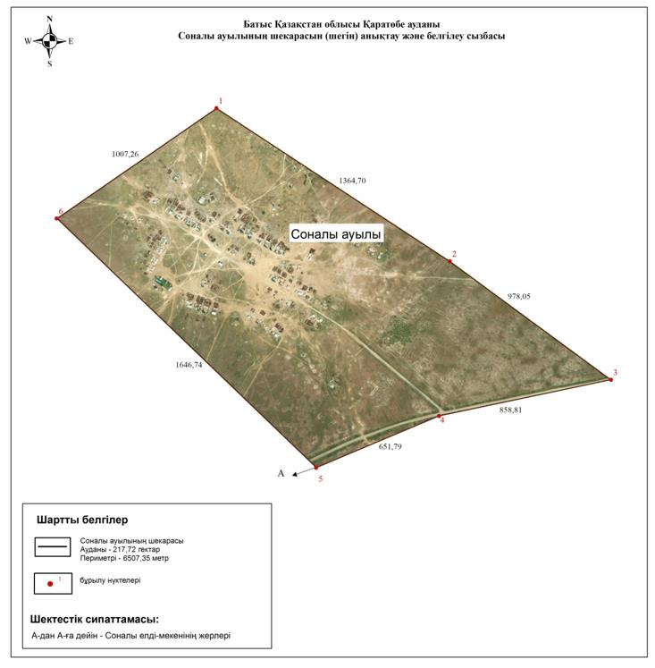

Қаратөбе ауданы әкімдігінің
2020 жылғы 22 желтоқсандағы
№ 191 бірлескен қаулысына және
Қаратөбе аудандық мәслихатының
2020 жылғы 22 желтоқсандағы
№ 52-6 шешіміне 10-қосымша
Қаратөбе ауданы Саралжын ауылдық округі Қарақамыс ауылының шекарасы (шегі)

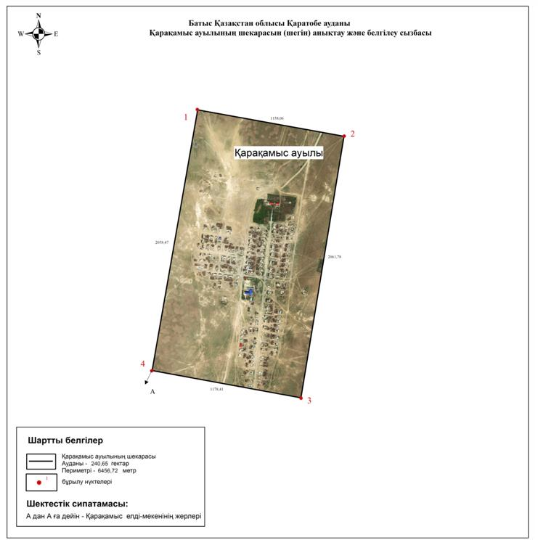

Қаратөбе ауданы әкімдігінің
2020 жылғы 22 желтоқсандағы
№ 191 бірлескен қаулысына және
Қаратөбе аудандық мәслихатының
2020 жылғы 22 желтоқсандағы
№ 52-6 шешіміне 11-қосымша
Қаратөбе ауданы Жусандой ауылдық округі Жусандой ауылының шекарасы (шегі)

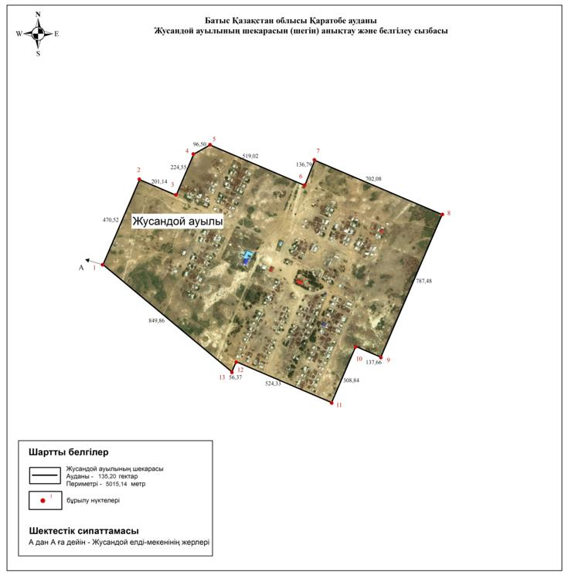

© 2012. Қазақстан Республикасы Әділет министрлігінің «Қазақстан Республикасының Заңнама және құқықтық ақпарат институты» ШЖҚ РМК

